Міністерство освіти і науки України

Національний університет “Львівська політехніка”

Інститут комп’ютерних наук та інформаційних технологій

Кафедра програмного забезпечення



**Звіт**

Про виконання лабораторної роботи №4

**На тему:**

«Властивості функцій. Булева алгебра»

з дисципліни

«Комп’ютерна дискретна математика»

**Лектор:**

Журавчак Л.М.

**Виконав:**

ст. гр. ПЗ-18

Юшкевич А.І.

**Прийняв:**

Курапов П.Р.

« -- » -- 2022 р.

∑ = ____________

Львів – 2022

**Тема**: Властивості функцій. Булева алгебра.

**Мета**: Ознайомитись на практиці із основними властивостями функціональних відношень та принципом Діріхле, навчитись будувати досконалі, скорочені та мінімальні диз’юнктивні та кон’юнктивні нормальні форми булевих функцій, застосовувати теорію булевої алгебри до завадостійкого кодування методом Геммінга.

**Додаток 1 до лабораторної роботи № 4**

**Завдання 1**

Написати програму (на будь-якій відомій студентові мові програмування), яка реалізує визначення властивостей функції, заданої переліком елементів на множині А={1,2,3,4,5}, *R*  A2 (таблиця 4.1). Визначити, чи є задана функція ін’єктивною, сюр’єктивною, бієктивною? Відповідь обґрунтуйте. Якщо функція не є ін’єкцією, то змінивши невідповідну пару значень, перетворіть її в ін’єктивну. Якщо задана функція не є сюр’єкцією, то вкажіть для якої множини вона буде сюр’єктивною.

***Вимоги до програми***

Програма має передбачати такі можливості:

* задання функції списком впорядкованих пар;
* реалізацію визначення властивостей функції;
* виведення результату перевірки, чи є задана функція ін’єктивною, сюр’єктивною, бієктивною;
* виведення невідповідної пари значень та виправленої; • виведення множини, для якої функція є сюр’єктивною;
* перевірку на некоректне введення даних.

Завдання вважається зарахованим, якщо при тестуванні програми в присутності викладача отримано правильний результат.

*Таблиця 4.1*

|  |  |
| --- | --- |
| 25 | R = {(1,3), (2,2), (3,4), (4,5), (5,3)} |

**Зошит**

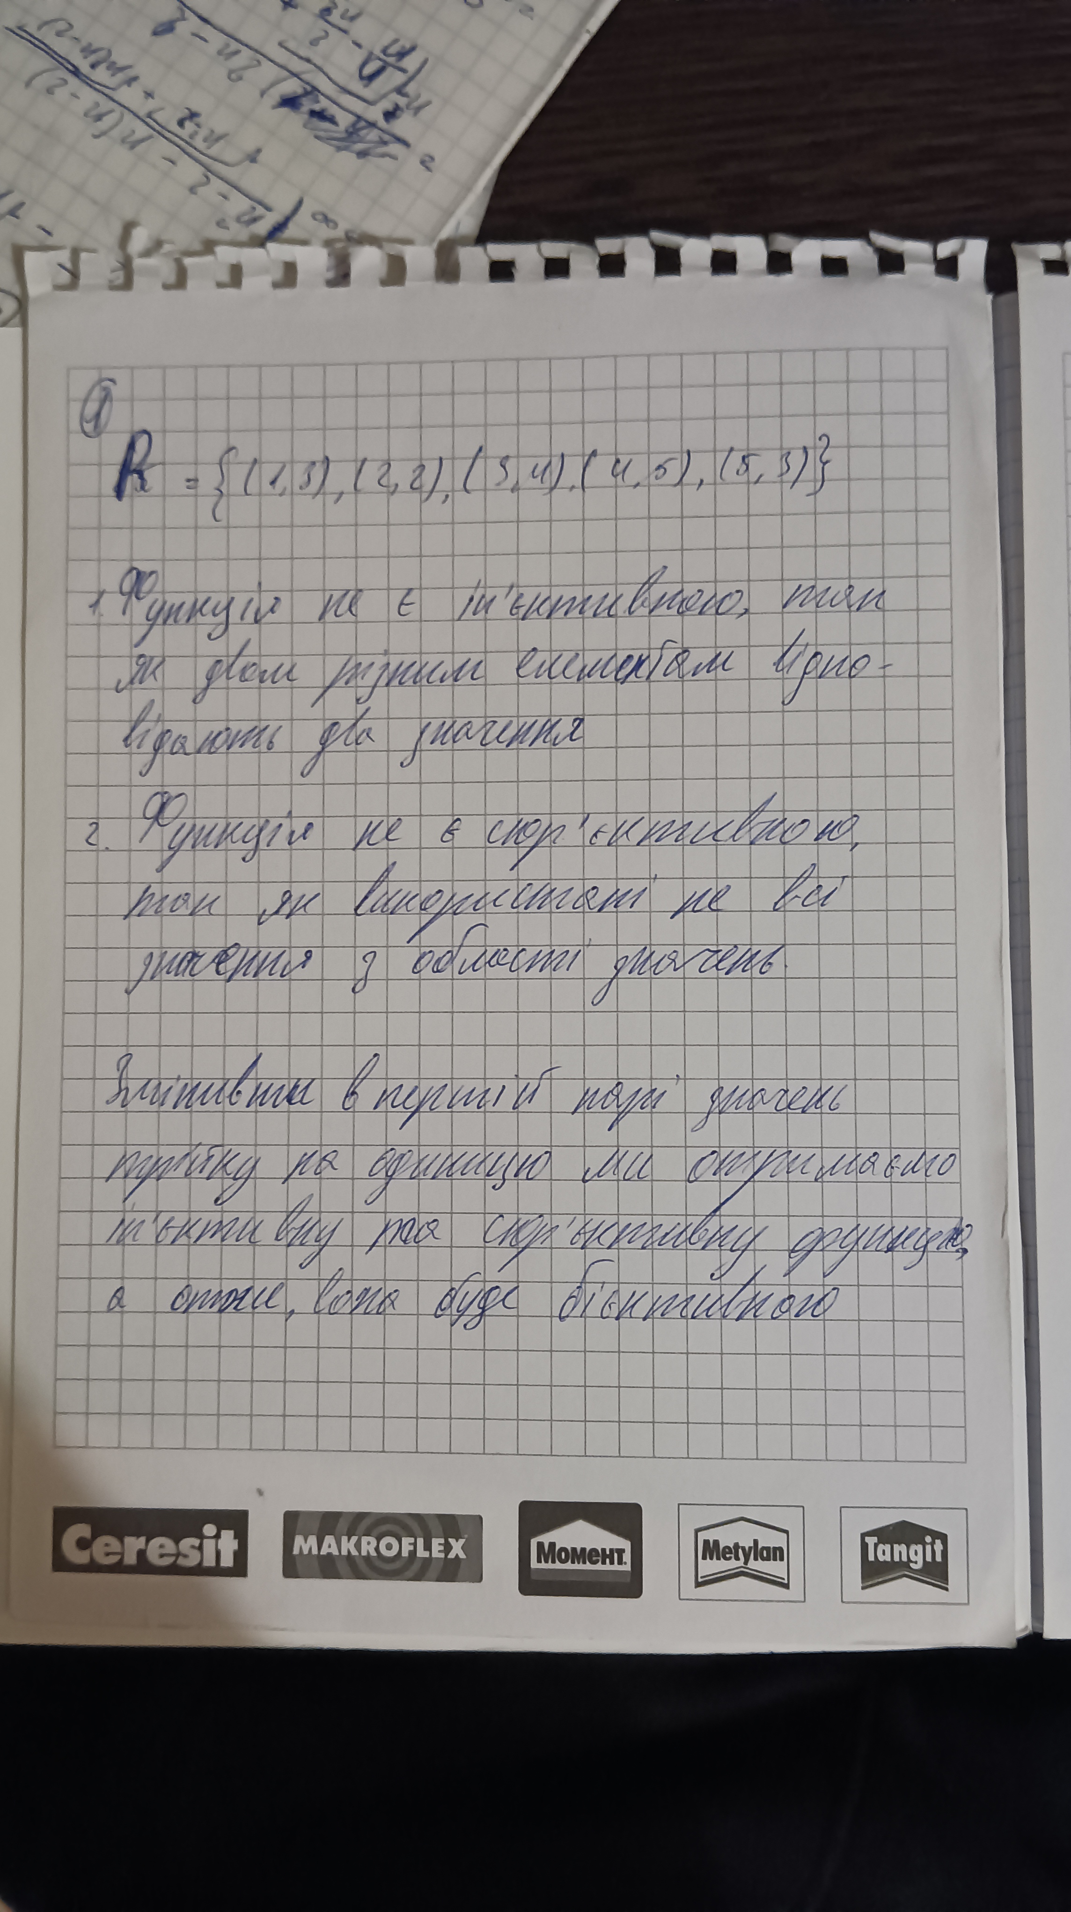

**Реалізація у коді**

**Завдання 2**

Розв’язати задачу (таблиця 4.2), використовуючи принцип Діріхле або узагальнений принцип Діріхле.

*Таблиця 4.2*

|  |  |
| --- | --- |
| 25 | Учені дослідили, що кількість голок у їжака не перевищує 200 тисяч. Доведіть, що із 250 тисяч їжаків можна вибрати принаймні двох, що мають однакову кількість голок. |

**Зошит**

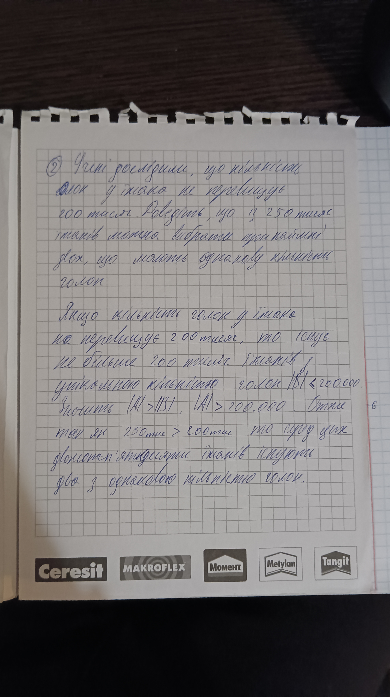

**Завдання 3**

Написати програму (на будь-якій відомій студентові мові програмування) для побудови ДДНФ та ДКНФ для булевої функції від чотирьох змінних, яка приймає значення 1 на наборах, заданих десятковими числами, а на решті наборів - 0 (таблиця 4.3). Записати таблицю істинності цієї функції.

***Вимоги до програми***

Програма має передбачати такі можливості:

• автоматичне знаходження бітового значення заданої булевої функції від чотирьох змінних та знаходження ДДНФ і ДКНФ відповідно до індивідуального варіанта; • введення вхідних даних вручну або у програмі; • перевірку на некоректне введення даних.

Завдання вважається зарахованим, якщо при тестуванні програми в присутності викладача отримано правильний результат.

*Таблиця 4.3*

|  |  |
| --- | --- |
| 25 | 0,3,4,6,8,9,10,11,13,15 |

**Зошит**

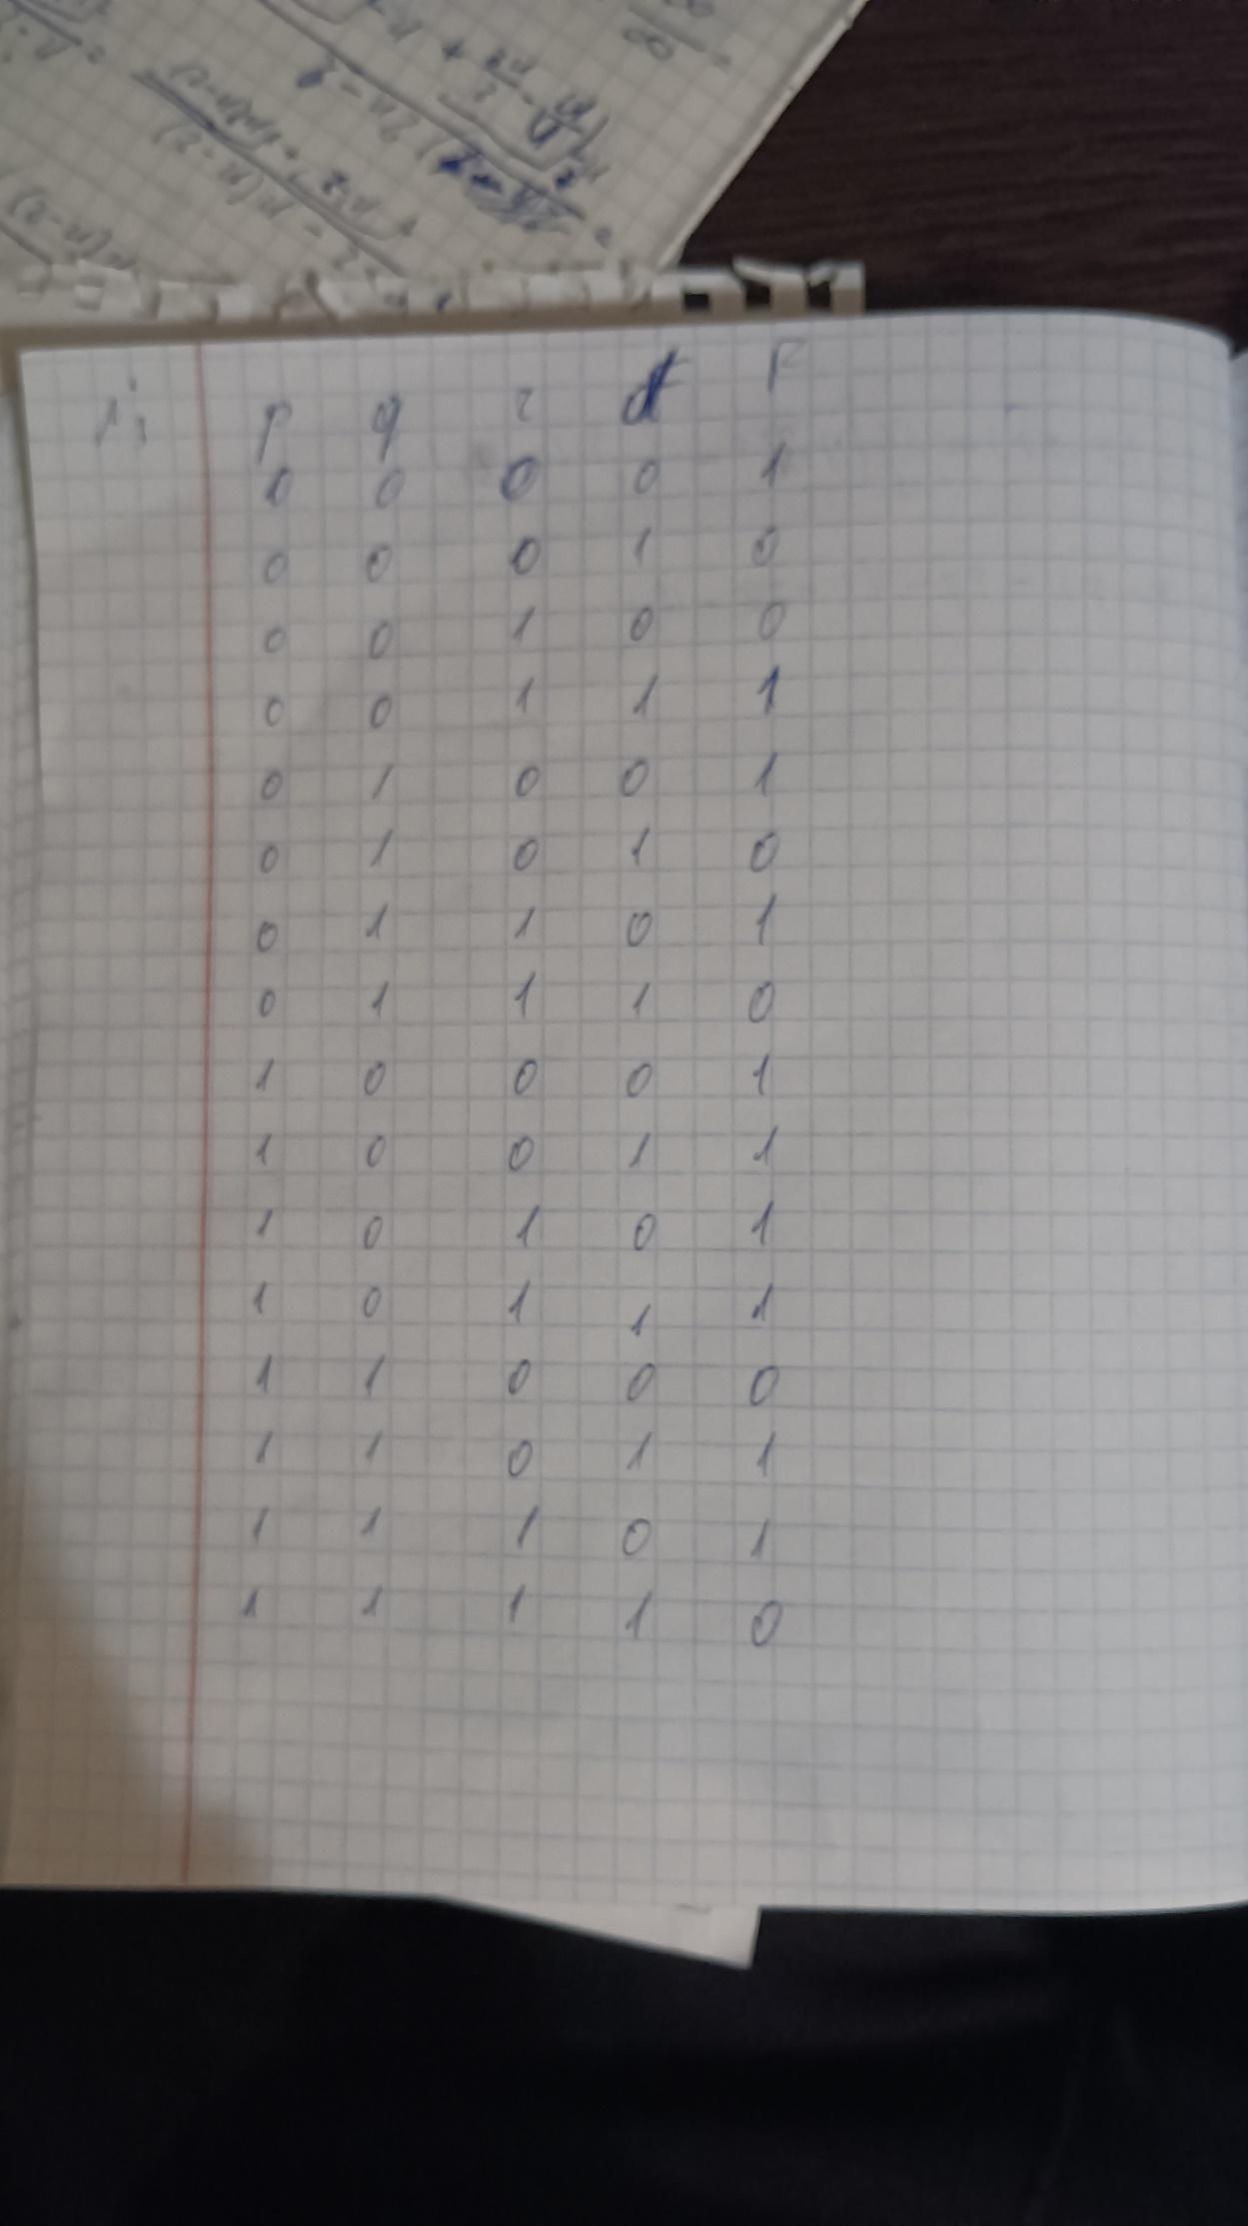

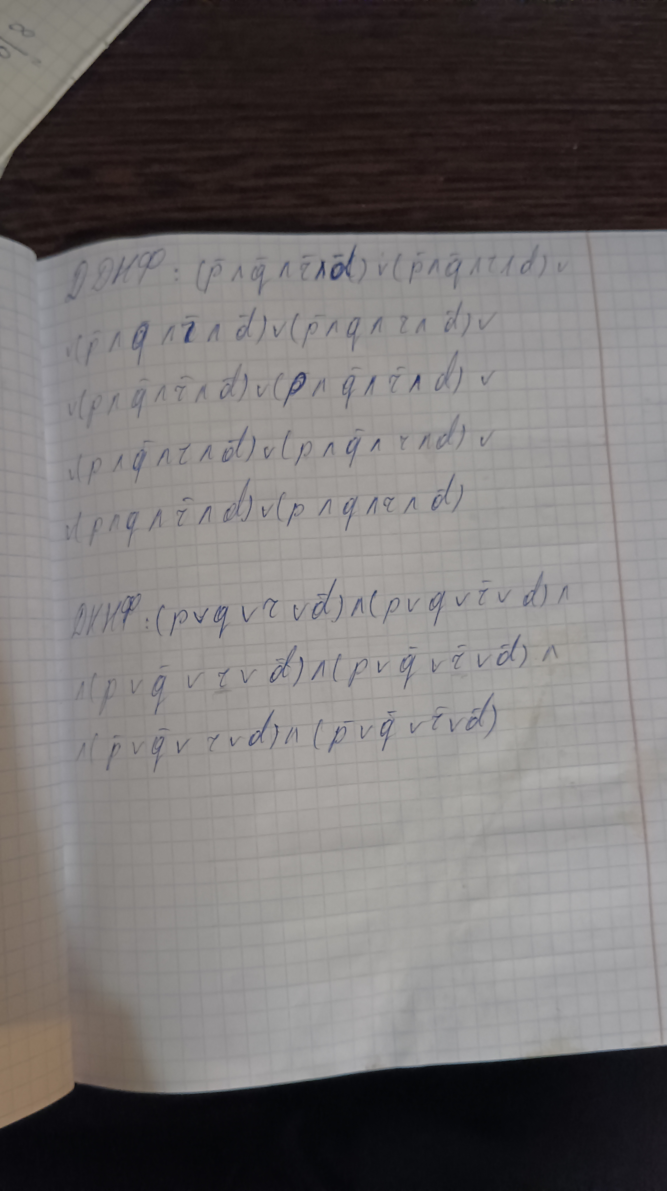

**Реалізація у коді**

**Завдання 4**

Для побудованих у завданні № 3 ДДНФ та ДКНФ за допомогою карт Карно та Вейча відповідно знайти мінімальні ДНФ та КНФ.

**Зошит**

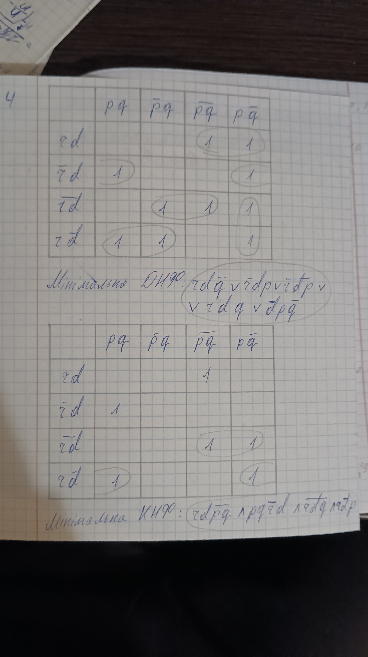

**Завдання 5**

Написати програму (на будь-якій відомій студентові мові програмування) для побудови методом Мак-Класкі скороченої ДНФ з отриманої у завданні № 3 ДДНФ.

***Алгоритм методу Мак-Класкі***

***Крок 1.*** Записати булеву функцію, яку потрібно скоротити, в ДДНФ.

***Крок 2.*** Упорядкувати змінні й записати їх у кожній ЕК у вибраному порядку. Після цього подати кожну ЕК послідовністю з 1, 0 та – (рисок): на і-тій позиції записати 1, якщо і-та змінна входить до ЕК без заперечення, 0 – якщо вона входить із запереченням, і риску, якщо не входить. Наприклад, ЕК xyz, xz, xu записують, відповідно, у вигляді 111-, 1-0-, 1- -0.

***Крок 3.*** Розбити двійкові вирази, які відповідають ЕК, на класи за кількістю одиниць і розмістити списки цих класів за зростанням кількості одиниць.

***Крок 4.*** Виконати всі можливі склеювання *ku ku k*  . Їх можна застосувати лише до тих елементів списку, що містяться в сусідніх класах. Склеюють елементи, які відрізняються лише однією позицією (і в цій позиції не має бути риска), їх позначають зірочкою (*) і надалі вони не входять у список простих імплікант.

Повторювати крок 4 доти, доки можна застосувати склеювання. Якщо помістити до одного класу всі імпліканти, отримані з двох сусідніх класів, то на черговому повторенні кроку 4 нам знову доведеться порівнювати лише елементи із сусідніх класів.

***Вимоги до програми***

Програма має передбачати такі можливості:

* реалізацію методу Мак-Класкі для побудови скороченої ДНФ з ДДНФ булевої функції;
* введення вхідних даних вручну або у програмі;
* перевірку на некоректне введення даних.

Завдання вважається зарахованим, якщо при тестуванні програми в присутності викладача отримано правильний результат.

**Зошит**

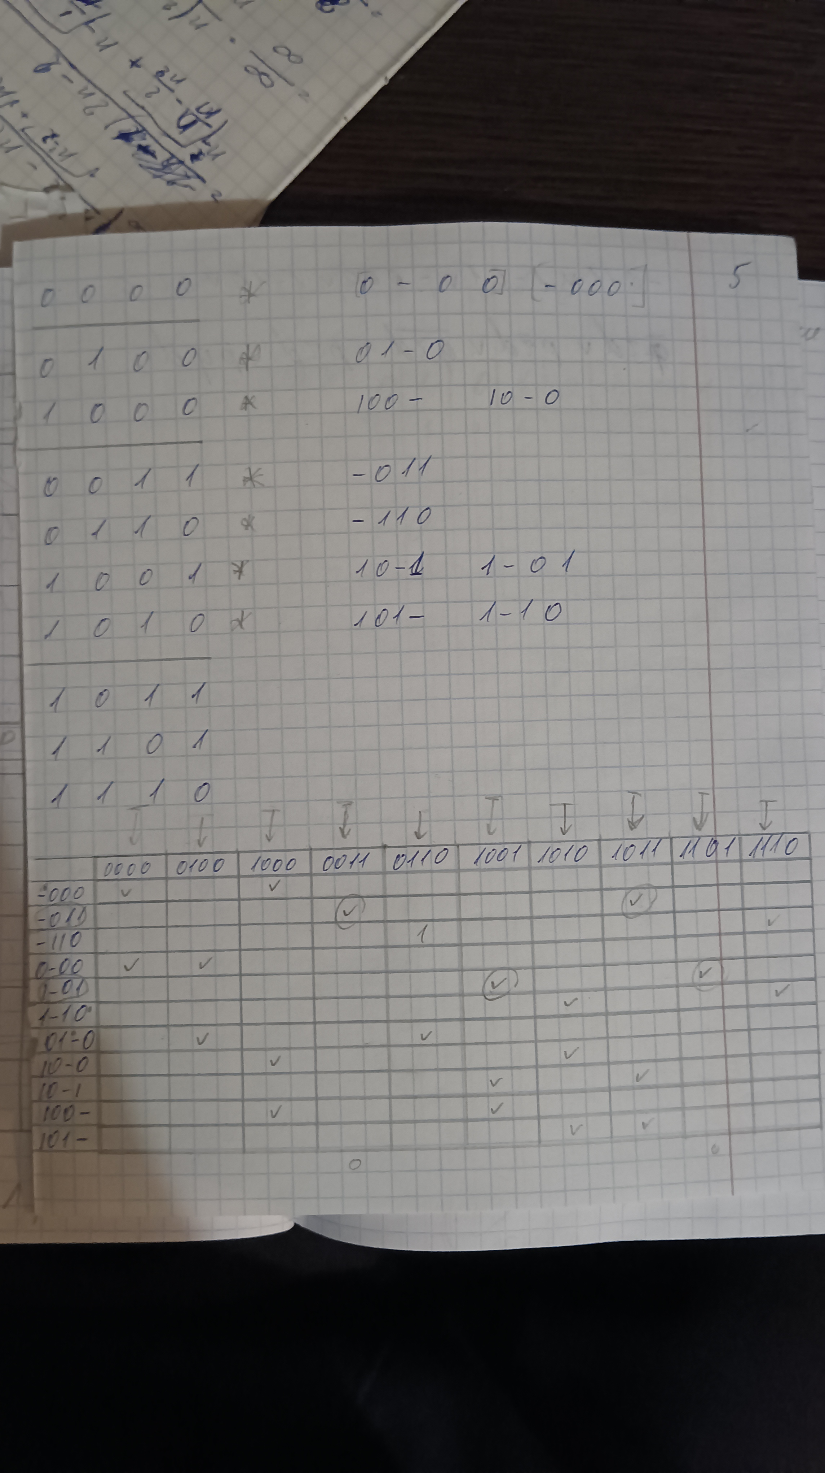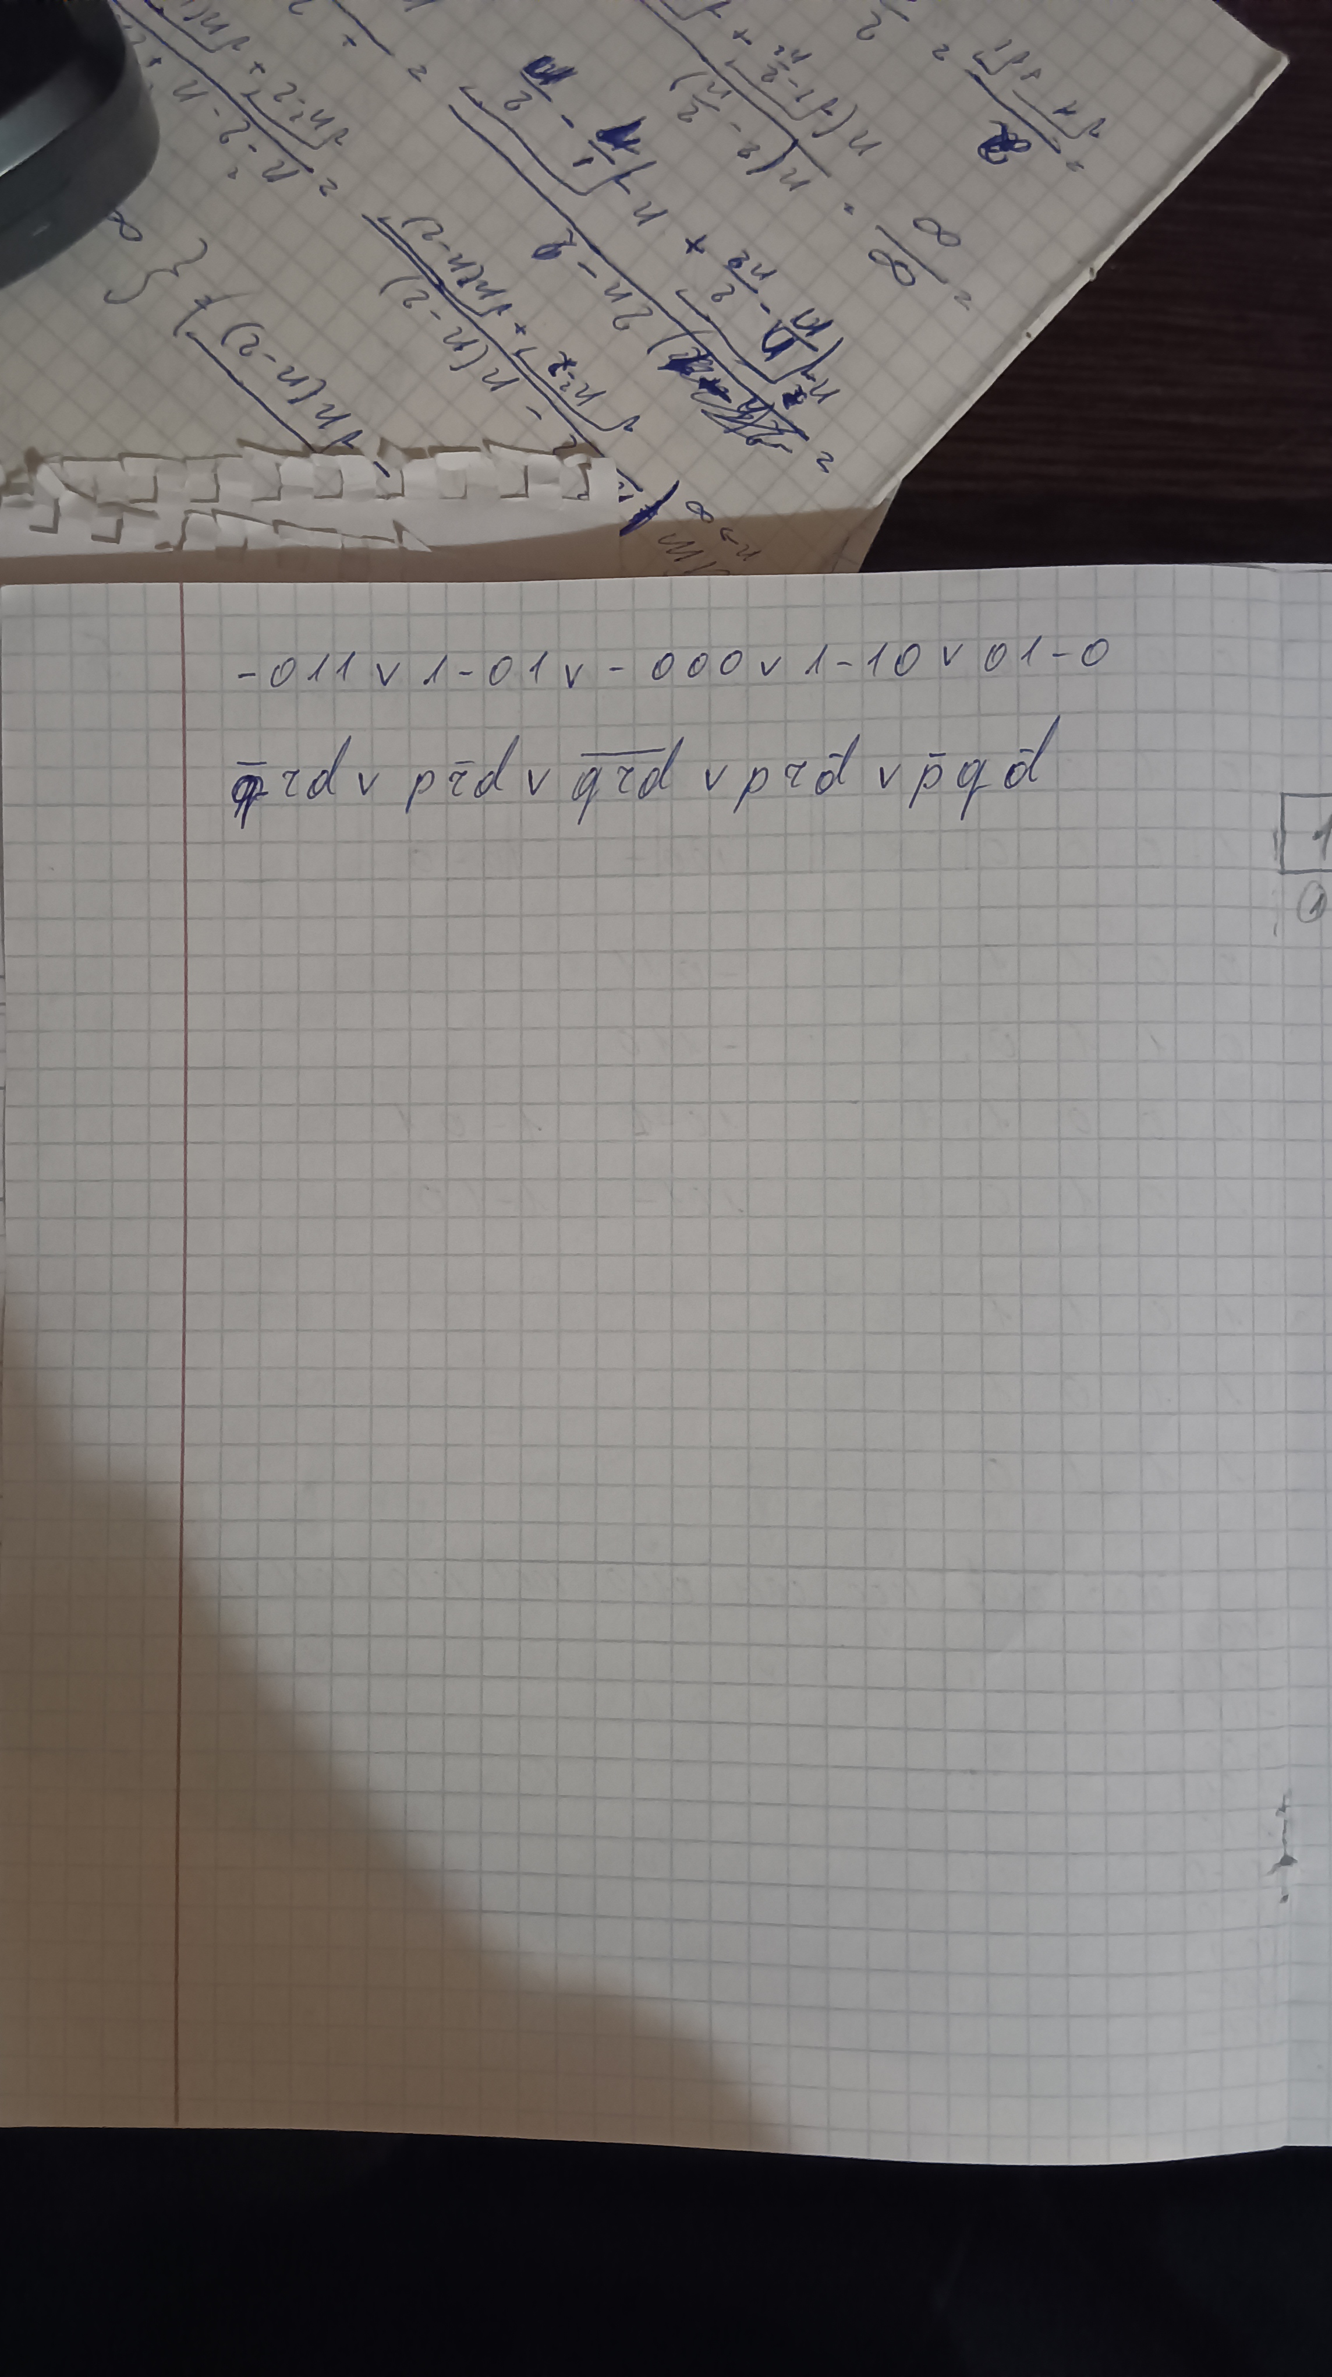

**Реалізація у коді**

**Завдання 6**

Написати програму (на будь-якій відомій студентові мові програмування), яка реалізує

* побудову коду Геммінга заданої послідовності (таблиця 4.4);
* виправлення (за наявності) у прийнятій послідовності помилки та запис правильної початкової (до кодування) послідовності або виявлення більше однієї помилки (при цьому вважати, що у таблиці 4.4 задано вже закодовану інформацію). Врахуйте, що вага початкової послідовності (до кодування) дорівнює 5.

***Вимоги до програми***

Програма має передбачати такі можливості:

* побудову коду Геммінга заданої послідовності відповідно до свого варіанту;
* застосування алгоритму виправлення однієї помилки та виявлення двох і більше помилок;
* виведення на екран закодованої та правильної початкової (до кодування) послідовності;
* перевірку на некоректне введення даних.

Завдання вважається зарахованим, якщо при тестуванні програми в присутності викладача отримано правильний результат.

*Таблиця 4.4*

|  |  |
| --- | --- |
| 25 | 111110101010 |

**Зошит**

**Реалізація у коді**

**Висновок**

Під час виконання лабораторної роботи я ознайомився на практиці із основними властивостями функціональних відношень та принципом Діріхле, навчився будувати досконалі, скорочені та мінімальні диз’юнктивні та кон’юнктивні нормальні форми булевих функцій, застосовувати теорію булевої алгебри до завадостійкого кодування методом Геммінга.